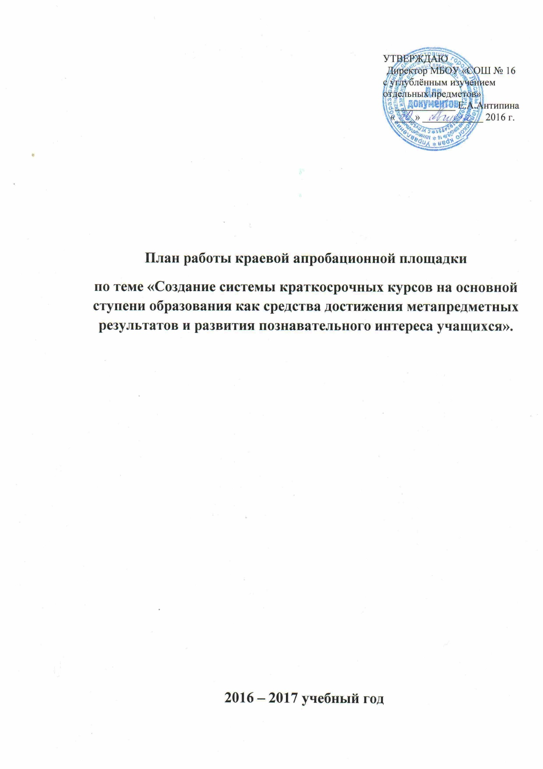

План работы на 2016 - 2017 учебный год
Цель:Мониторинг метапредметных и личностных результатов
Задачи:
- Организовать проведение КК на параллели 5-7х классов с охватом всех учащихся.
- Продолжить разработку и апробацию системы мониторинга метапредметных результатов.
- Включить КК в систему воспитательной работы школы и создать условия для демонстрации результатов и продуктов деятельности на КК.
- Подвести итоги апробационной деятельности за 6 лет на расширенном методическом совете.
 | Основные действия | Сроки реализации | Результат (продукт) | Ответственные
1 | Деление классов на группы. Составление расписания | сентябрь | Расписание краткосрочных курсов | Безукладникова Ю.В.
2 | Апробация системы мониторинга МПР  Посещение КК с целью анализа эффективности системы мониторинга | Сентябрь - май | Описание апробации, коррекция материалов | Руководители КК  Полунина Л.В.  Джумалиева Е.С.  Гусельникова Т.Л.  Грехова В.Ш.  Щеголькова Т.М.
3 | Анализ мониторинговых исследований и разработка методических рекомендаций. Подведение итогов работы АП | Май – июнь 2017 года | Анализ и коррекция деятельности АП.  Сборник мониторинговых исследований и методических рекомендаций по применению. | Руководители КК  Антипина Е.А.  Полунина Л.В.

